|  |  |
| --- | --- |
| **Sistem Informasi Rekam Medis Berbasis Web Dengan Framework Laravel Pada Klinik Syifa Medikana Tambun Selatan**  *Achmad Fauzi1, A. Yudi Permana 2,* *Endah Yaodah Kodratillah 3*  **Program Studi Teknik Informatika, Universitas Pelita Bangsa**  **Korespondensi email: pelitateknologi@gmail.com** | |
| **Abstrak** | **Informasi Artikel** |
| Klinik Syifa Medikana adalah instansi yang berperan serta memberikan pelayanan kesehatan secara menyeluruh dan terpadu kepada masyarakat di wilayah Tambun Selatan. Terdapat keterbatasan dalam pengolahan data pasien dan rekam medis. Rekam medis adalah berkas yang berisikan catatan dan dokumen tentang identitas pasien, pemeriksaan, pengobatan, tindakan, dan pelayanan yang telah diberikan kepada pasien. Proses pengolahan informasi pasien pada Klinik Syifa Medikana masih bersifat manual, yaitu dicatat kedalam buku yang menyebabkan timbulnya beberapa kendala. Hasil dari analisa ini adalah di butuhkannya sistem informasi rekam medis elektronik. Adapun metode yang dilakukan untuk membangun sistem informasi rekam medis elektronik yaitu dengan menggunakan metode prototype, perancangan di lakukan mengunakan UML (Unified Modeling Language) dan pengkodean sistem menggunakan bahasa pemograman PHP (Hypertext Preprocessor) dengan Framework Laravel 8. Dengan adanya sistem informasi rekam medis elektronik akan mempermudah dalam pengelolaan data rekam medis pasien dan mengurangi resiko hilangnya data pasien.. | Diterima: 8 Desember 2018  Direvisi: 6 Februari 2019  Dipublikasikan: 21 Maret 2019 |
| **Keywords**  Klinik, Rekam Medis, Prototype, UML, PHP, Laravel 8 |

1. **Introduction**

Teknologi informasi memiliki potensi dalam memproses data dan mengolahnya menjadi informasi. Salah satu dampak yang ditimbulkan pada teknologi komputer dan sistem informasi di bidang kesehatan yaitu pada klinik. Klinik merupakan suatu organisasi kesehatan yang berperan serta memberikan pelayanan kesehatan secara menyeluruh dan terpadu kepada masyarakat. Upaya meningkatkan pelayanan klinik sangat dibutuhkan, oleh karena itu diperlukannya suatu sistem terkomputerisasi seperti pendaftaran pasien dan informasi rekam medis pasien. Klinik Syifa Medikana merupakan klinik yang melayani kesehatan masyarakat, khususnya melayani pasien yang terletak di Tambun Selatan. Proses pengolahan informasi pasien pada Klinik Syifa Medikana masih bersifat manual, yaitu dicatat kedalam buku. Petugas klinik membutuhkan waktu lebih lama dalam mencari data-data pasien dan rekam medis. Selain itu data-data yang telah dibuat seperti data rekam medis sewaktu-waktu dapat hilang atau rusak. Secara administratif rekam medis elektronik bermanfaat sebagai gudang penyimpanan informasi secara elektronik mengenai status kesehatan dan layanan kesehatan yang diperoleh pasien. Selain itu, penggunaan rekam medis elektronik memberikan manfaat kepada dokter dan petugas kesehatan dalam mengakses informasi pasien yang pada akhirnya membantu dalam pengambilan keputusan klinis.

1. **Metodologi**
2. **Analisa Permasalahan**

Rekam Medis adalah berkas yang berisikan catatan yang dibuat oleh dokter mengenai tindakan yang dilakukan kepada pasien. Proses pengolahan informasi pasien pada Klinik Syifa Medikana dengan dicatat kedalam buku yang menyebabkan timbulnya beberapa kendala seperti kesulitan dalam pencarian data pasien terhadap pasien lama yang akan berobat ketika pasien tersebut tidak membawa kartu berobat maka sering terjadi redudansi data pasien, hal ini dapat mengakibatkan penumpukan data pasien.

1. **Sistem Berjalan**

Berdasarkan pengamatan yang di lakukan, berikut ini adalah penjelasan dari sistem yang berjalan di klinik syifa medikana dalam kegiatan berobat pasien dan pembuatan rekam medis.

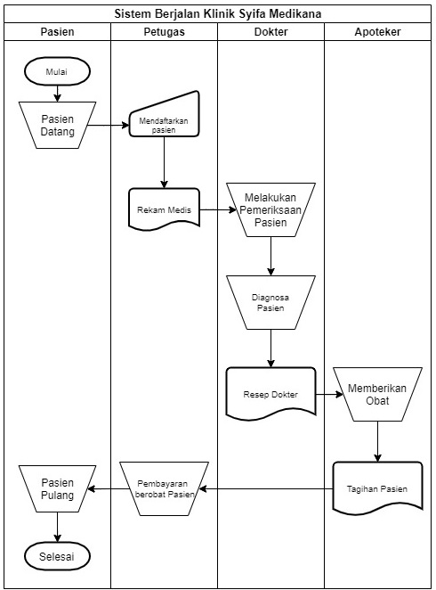

Gambar 2. Analisa Sistem Berjalan

1. **Pemecahan Masalah**

Dengan melihat berbagai permasalahan yang ada pada sistem berjalan, maka untuk mengatasi permasalahan tersebut penulis mengajukan alternative pemecahan masalah yaitu merancang sebuah sistem informasi rekam medis elektronik berbasis web. Beberapa keuntungan yang dapat diperoleh dari penggunaan aplikasi berbasis android, yaitu: a. Proses pendaftaran dan pembuatan rekam medis dapat dilakukan dengan cepat dan akurat, sehingga menghasilkan suatu informasi yang mudah di olah. b. Penyimpanan data akan lebih baik sehingga terciptanya suatu ketertiban dalam pengolahan data pasien dan rekam medis. c. Faktor kesalahan relatif lebih kecil dibandingkan dengan menggunakan sistem manual

1. **Teknik Pengumpulan Data**

4.1. Data Primer

a. Wawancara

Teknik pengumpulan data melalui tanya jawab langsung dengan informan untuk mendapatkan informasi-informasi tambahan yang berkaitan dengan penelitian ini.

b. Observasi

Mengamati secara langsung-tanpa mediator-sesuatu objek untuk melihat dengan dekat kegiatan yang dilakukan objek tersebut. Kegiatan observasi meliputi melakukan pengamatan dan pencatatan secara sistematik kejadian-kejadian, perilaku, obyek-obyek yang dilihat dan hal-hal lain yang diperlukan dalam mendukung penelitian yang sedang dilakukan.

c. Dokumentasi

Mengumpulkan data melalui peninggalan tertulis dengan cara membaca literature, tulisan, maupun dokumen yang dianggap peneliti berkenan dengan penelitian yang sedang diteliti.

4.2. Data Sekunder

Data Sekunder merupakan data yang mendukung data primer. Data yang ditambahkan atau pelengkap yang bisa didapat dari studi pustaka dan literatur-literatur yang berkaitan dengan penelitian.

**5. Perancangan Sistem**

5.1. *Use Case Diagram*

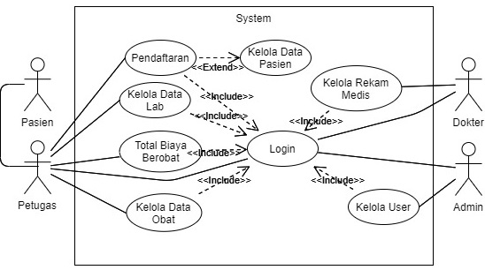

Gambar 2. 2 Use Case Diagram

5.2. *Activity Diagram*

1. Diagram *activity login*
2. User kan masuk ke web dan sistem akan menampilkan halaman login
3. User memasukan username dan password untuk login
4. Jika username dan password benar maka akan masuk ke sistem, dan jika salah maka akan keluar peringatan usename dan passowrd salah.

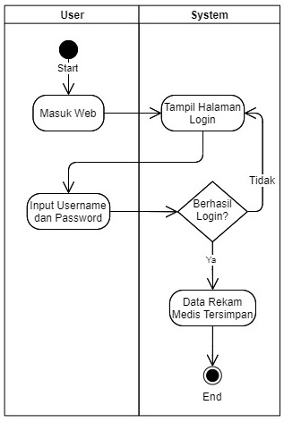

Gambar 2. 3 Activity Diagram Login

1. Diagram *Activity* Pendaftaran Pasien
2. Petugassudah berhasil login dan tampil Dashboard.
3. Petugas Mengakses menu pasien dan akan tampil halaman pendafratan pasien.
4. Petugas mencari nama pasien sudah terdaftar atau belum, jika belum maka tambahkan data pasien.
5. Input data pasien untuk menambahkan pasien, akan ada peringatan jika data belum lengkap.
6. Bila data sudah lengkap maka data pasienakan tersimpan.

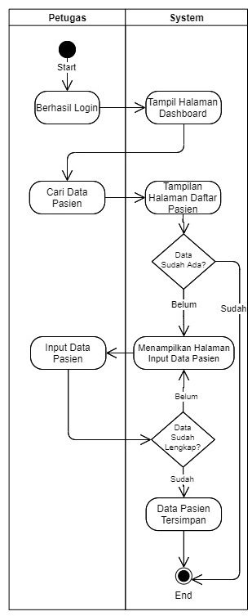

Gambar 2. 4 Activity Diagram Pendaftaran Pasien

1. Diagram *Activity* Obat
2. Petugassudah berhasil login dan tampil Dashboard.
3. Petugas Mengakses menu obat dan akan tampil halaman obat.
4. Input data obat untuk menambahkan dan mengedit data obat, akan ada peringatan jika data belum lengkap.
5. Bila data sudah lengkap maka data obatakan tersimpan.

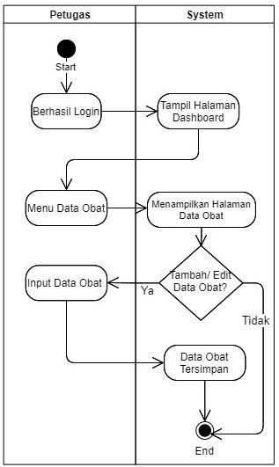

Gambar 2. 5 Activity Diagram Obat

1. Diagram *Activity* Lab
2. Petugassudah berhasil login dan tampil Dashboard.
3. Petugas Mengakses menu lab dan akan tampil halaman lab.
4. Input data lab untuk menambahkan dan mengedit data lab, akan ada peringatan jika data belum lengkap.
5. Bila data sudah lengkap maka data labakan tersimpan.

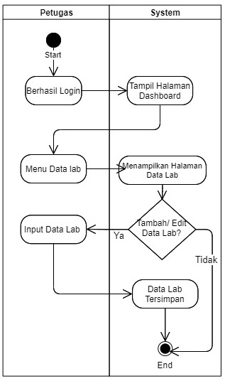

Gambar 2. 6 Activity Lab

1. Diagram *View Account*
2. Doktersudah berhasil login dan tampil Dashboard.
3. Dokter Mengakses menu rekam medis dan akan tampil halaman rekam medis.
4. Dokter dapat memilih data pasien yang sedang di tangani dan tampil menu rekam medis yang sudah terisi data pasien
5. Input data rekam medis untuk menambahkan dan mengedit data rekam medis, akan ada peringatan jika data belum lengkap.
6. Bila data sudah lengkap maka data rekam medisakan tersimpan

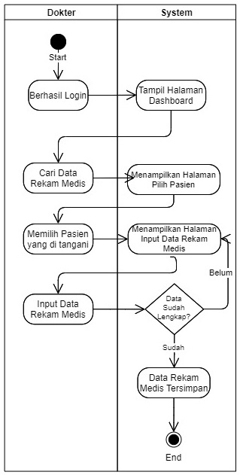

Gambar 2. 7. Diagram Activity Rekam Medis

5.3. *Sequence Diagram*

1. *Sequence login User*

1. *User* meginput *Username* dan *password* pada *form login.*
2. Sistem akan memvalidasi data yang masuk.
3. Jika *Username* dan *password* benar maka akan masuk ke *dashboard*, dan jika salah maka akan keluar peringatan usename dan password salah.

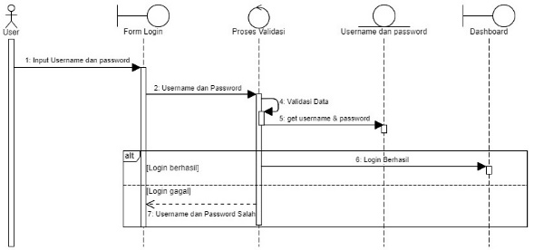

Gambar 2. 8 Sequence Login User

2. *Sequence* Pendaftaran Pasien

Berikut dibawah ini merupakan diagram *sequence* PendaftaranPasien:

1. Petugas masuk ke halaman Pasiendan tampil daftar pasien.
2. Petugas dapat menambahkan data pasien dengan memasukan data pasien.
3. Sistem akan memvalidasi data yang masuk Jika data sudah lengkap akan data akan tersimpan, dan jika belum lengkap maka akan keluar peringatan data belum lengkap.
4. Pasien yang sudah terdaftar tidak perlu di daftarkan kembali.



Gambar 2. 9 Sequence Diagram Pendaftaran Pasien

3. *Sequence* Data Obat

Berikut diagram *sequence* data obat yang dilakukan oleh petugas:

1. Petugas masuk ke halaman obatdan tampil daftar obat.
2. Petugas dapat menambahkan data obat dengan memasukan data obat.
3. Sistem akan memvalidasi data yang masuk Jika data sudah lengkap akan data akan tersimpan, dan jika belum lengkap maka akan keluar peringatan data belum lengkap.

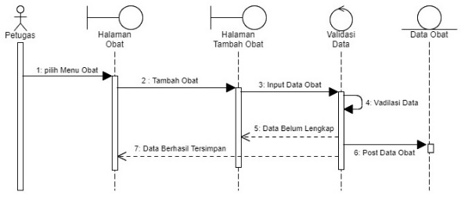

Gambar 2. 10 Sequence Diagram Data Obat

4. *Sequence Diagram* data Lab

Diagram di bawah ini merupakan diagram *sequence* data Lab yang dilakukan oleh petugas:

1. Petugas masuk ke halaman labdan tampil daftar lab.
2. Petugas dapat menambahkan data lab dengan memasukan data lab.
3. Sistem akan memvalidasi data yang masuk Jika data sudah lengkap akan data akan tersimpan, dan jika belum lengkap maka akan keluar peringatan data belum lengkap.

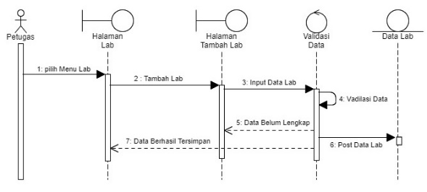

Gambar 2. 11 Sequence Diagram Data Lab

6. *Sequence Diagram* Rekam Medis

Diagram *activity logout* yang dilakukan oleh user dan admin adalah sebagai berikut ini:

1. Dokter masuk ke halaman rekam medisdan tampil rekam medis.
2. Dokter dapat menambahkan data rekam medis dengan melilih pasien terlebih dahulu sebelum memasukan data rekam medis.
3. Sistem akan memvalidasi data yang masuk Jika data sudah lengkap akan data akan tersimpan, dan jika belum lengkap maka akan keluar peringatan data belum lengkap.

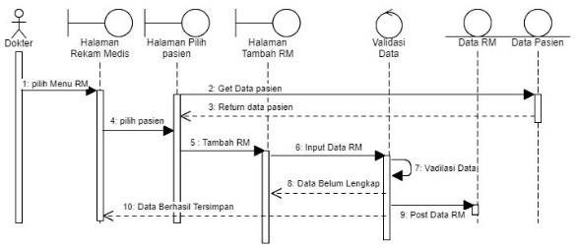

Gambar 2. 12 Sequence Diagram Rekam Medis

5.4. *Class Diagram*

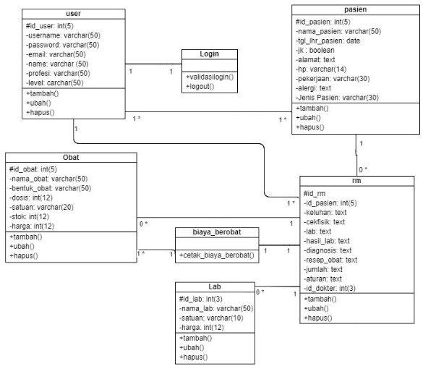

Gambar 2. 13 Class Diagram

**6. Perancangan *User Interface***

1. Tampilan Login

User dapat memasukan Username dan password untuk masuk ke dalam sistem.

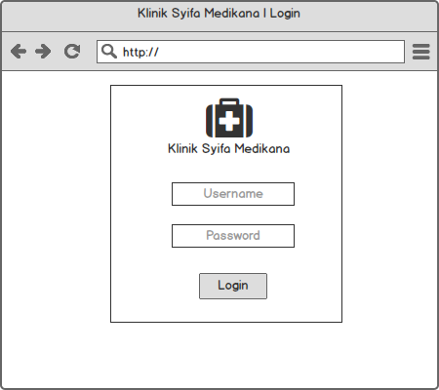

Gambar 2. 14 Tampilan Login

2. Tampilan Dashboard

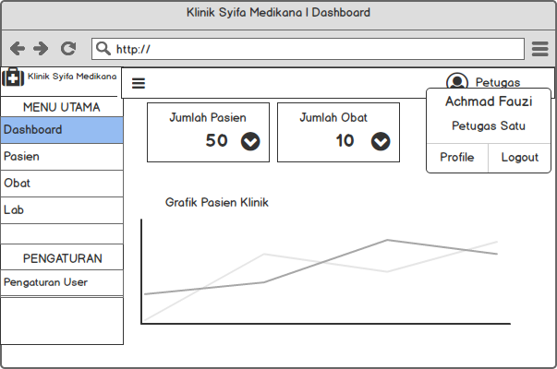

Gambar 2. 15 Tampilan Dashboard

3. Tampilan Daftar pasien

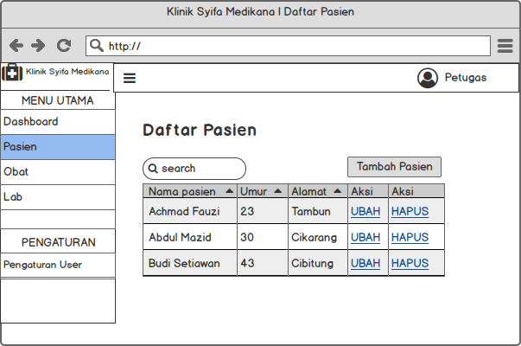

Gambar 2. 16 Tampilan Halaman Utama

4. Tampilan *Tambah Pasien*

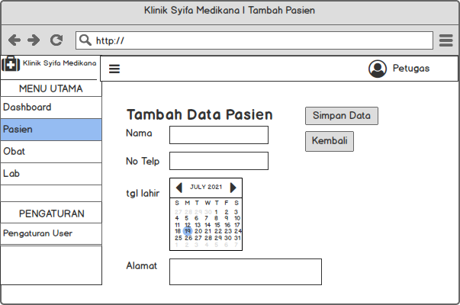

Gambar 2. 17 Tampilan tambah pasien

5. Tampilan Data Obat

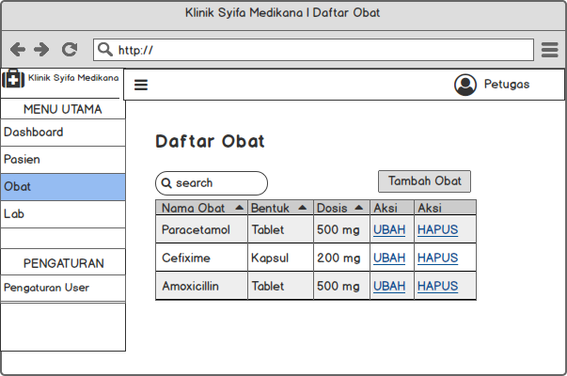

Gambar 2. 18 Tampilan Data Obat

6. Tampilan Data Lab

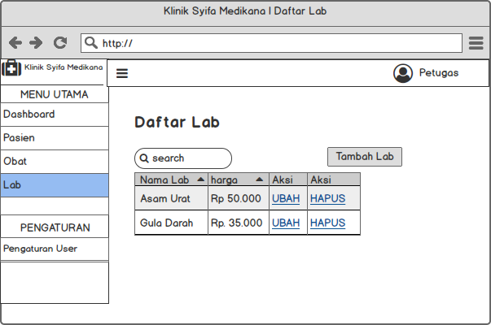

Gambar 2. 19 Tampilan Data Lab

7. Tampilan Data RM

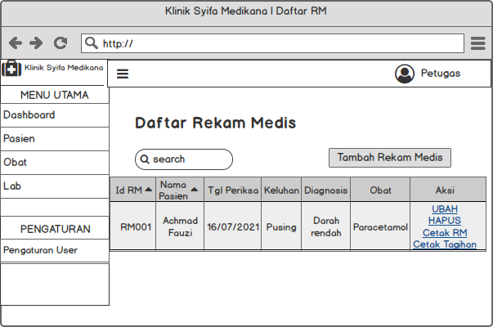

Gambar 2. 20 Tampilan Data RM

1. **Hasil dan Pembahasan**
2. *Blackbox Testing*.



1. Implementasi *Frontend*
2. Halaman Login

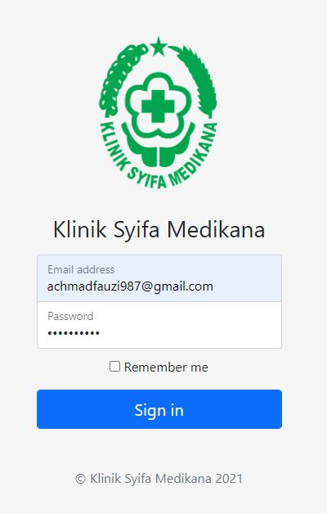

Gambar 3. Halaman Login

1. Halaman *Dashboard*

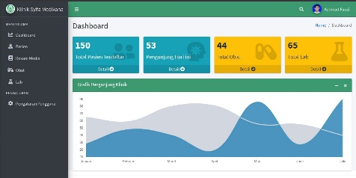

Gambar 3. Halaman Dashboard

1. Halaman Pendaftaran Pasien

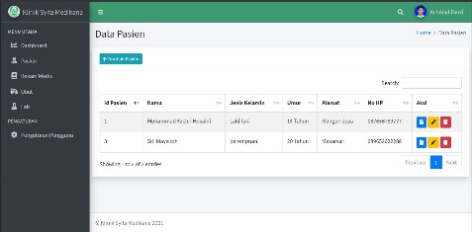

Gambar 3. Pendaftaran Pasien

1. Halaman Tambah Pasien

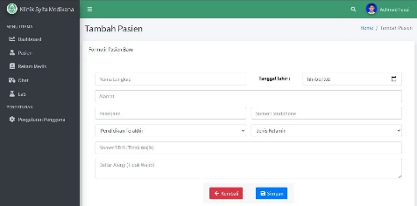

Gambar 3. tambah Pasien

1. Halaman Data Obat

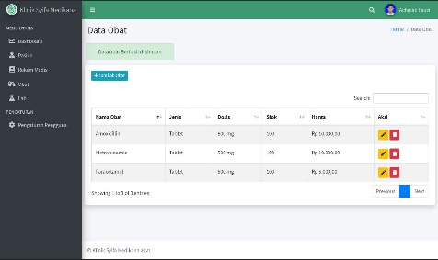

Gambar 3. Halaman Data Obat

1. Halaman Data Lab

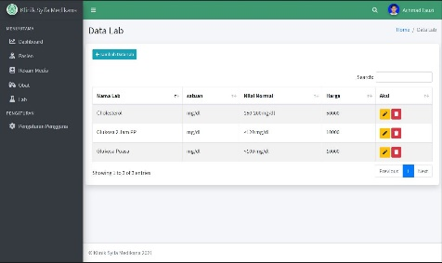

Gambar 3. Halaman Data Lab

1. Halaman Data Rekam Medis

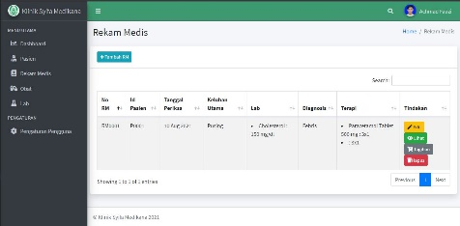

Gambar 3. Halaman Rekam Medis

1. **Penutup**
2. Kesimpulan

Berdasarkan hasil analisis dan sistem perancangan yang dilakukan penulis mulai dari awal hingga proses pengujian, maka dapat disimpulkan bahwa:

* + 1. Sistem informasi rekam medis elektronik berbasis web dapat di implementasikan pada Klinik Syifa Medikana yang dapat di akses dengan perangkat laptop dan handphone melalui browser. Dalam penempatan sistem baik hosting atau localhost dapat di sesuaikan dengan kebutuhan dan sarana klinik.
    2. Sistem informasi rekam medis ini merupakan solusi yang tepat untuk permasalahan yang ada pada klinik syifa medikana. Sistem rekam medis elektronik dapat mempermudah dalam pengelolaan data pasien, data obat, data lab dan data rekam medis pasien dan mengurangi resiko hilangnya data data tersebut terutama data pasien. Sistem juga mampu mencetak rekam medis dan tagihan pasien

1. Saran

Sistem informasi yang dibuat penulis tidak terlepas dari segala kekurangan dan kelemahan. oleh karena itu penulis menyarankan beberapa hal antar lain:

1. Perlu adanya sosialisasi untuk menggunakan sistem rekam medis ini khusunya para petugas klinik yang berhubungan langsung dengan sistem.
2. Ada pihak yang bertanggung jawab atas jalannya sistem rekam medis pada Klinik Syifa Medikana tambun selatan baik pada sisi operasional maupun perawatan sistem.
3. Karena penulis menunggunakan pengembangan *prototype* sehingga masih bisa memungkikan adanya penyesuaian fitur dan fungsi pada sistem maupun penambahan fitur yang lebih kompleks.
4. **Daftar Pustaka**

[1] A. Y. Permana, “PERANCANGAN SISTEM INFORMASI REKAM MEDIS PASIEN PADA KLINIK SETIA BUDI KARYA CIKARANG,” SIGMA, vol. 8, no. 1, 2018, doi: 10.1088/1751-8113/44/8/085201.

[2] L. A. Fitriana, A. Latif, A. Mustopa, and A. Fachrurozi, “Sistem Informasi Rekam Medis Berbasis Web Pada Puskesmas Rasau Jaya Pontianak Menggunakan Framework Laravel 5.6,” J. Infortech, vol. 1, no. 2, pp. 92–96, 2020, doi: 10.31294/infortech.v1i2.7117.

[3] J. S. Pasaribu and J. Sihombing, “Perancangan Sistem Informasi Rekam Medis Pasien Rawat Jalan Berbasis Web Di Klinik Sehat Margasari Bandung,” J. Ilm. Teknol. Inf. Terap. Vol., vol. III, no. 3, 2017, [Online]. Available: http://jitter.widyatama.ac.id/index.php/jitter/article/view/245/160.

[4] A. Andoyo and A. Sujarwadi, “Sistem Informasi Berbasis Web Pada Desa Tresnomaju Kecamatan Negerikaton Kab. Pesawaran,” J. TAM (Technology Accept. Model ), vol. 3, no. 1, pp. 1–9, 2015.

[5] I. Tanjung, “Perancangan Sistem Informasi Rekam Medis Terpadu Dalam Upaya,” J. Intra-Tech, vol. 1, no. 1, pp. 43–54, 2017.

[6] A. Y. Permana and A. F. Syahyono, “Perancangan E-Commerce Produk Desa Berbasis Web Dengan Metode Sdlc,” J. Teknol. Pelita Bangsa - SIGMA, vol. 8, no. 2, pp. 2407–3903, 2018.

[7] M. ANGRAINI, “Sistem Informasi Manajemen Pada Klinik Berbasis Android (Studi Kasus: Klinik Anisa),” 2018, [Online]. Available: http://repository.radenfatah.ac.id/3176/.

[8] A. Drozdek, “Object-oriented programming and representation of objects,” Stud. Logic, Gramm. Rhetor., vol. 40, no. 53, pp. 293–302, 2015, doi: 10.1515/slgr-2015-0014.

[9] F. Suprapto, Rekayasa Perangkat Lunak. Jakarta: Lentera Ilmu Cendikia, 2018.

[10] A. Hendini, “PEMODELAN UML SISTEM INFORMASI MONITORING PENJUALAN DAN STOK BARANG (STUDI KASUS: DISTRO ZHEZHA PONTIANAK),” J. KHATULISTIWA Inform., vol. IV, no. 2, 2016, doi: 10.2135/cropsci1983.0011183x002300020002x.

[11] S. Mulyani, Analisis dan Perancangan Sistem Informasi Manajemen Keuangan. Bandung: Abdi Sistematika, 2017.

[12] R. Setia, “Rancangan Bangun Multimedia Pembelajaran Dengan Berbantu Metode Explicit Instruction,” Univ. Pendidik. Indones., vol. 53, no. 9, pp. 1689–1699, 2015.

[13] A. L. Yudanto, H. Tolle, and A. H. Brata, “Rancang Bangun Aplikasi Sistem Informasi Manajemen Laboratorium Biomedik Fakultas Kedokteran Universitas Brawijaya,” J. Pengemb. Teknol. Inf. dan Ilmu Komput., vol. 1, no. 8, pp. 628–634, 2017.

[14] D. Purnama Sari and R. Wijanarko, “Implementasi Framework Laravel pada Sistem Informasi Penyewaan Kamera (Studi Kasus di Rumah Kamera Semarang),” J. Inform. dan Rekayasa Perangkat Lunak, vol. 2, no. 1, p. 32, 2020, doi: 10.36499/jinrpl.v2i1.3190.

[15] A. Pratama, Laravel Uncover. Bandung, 2020.

[16] E. Setyawati and D. I. H. Sarwani, “Relational Database Management System (RDBMS),” Build. Maint. a Data Wareh., pp. 43–51, 2008, doi: 10.1201/9781420064636.ch4.

[17] T. S. Jaya, “Pengujian Aplikasi dengan Metode Blackbox Testing Boundary Value Analysis,” J. Inform. Pengemb. IT, vol. 3, no. 2, pp. 45–46, 2018.